Dossier za linearni park uz Paripovac od Žarkova do Makiša

Izvršni sažetak
Paripovac nije „slobodan” prirodni potok u pejzažu, nego problematičan urbani vodotok koji je delom regulisan, delom zacevljen ili vođen uz/ka kanalizacionim i melioracionim sistemima, sa izraženim imovinskim, komunalnim i hidrotehničkim konfliktima. Najčvršće dokumentovan deo koridora u javno dostupnim primarnim izvorima je pojas između Trgovačke, Makiške, Ace Joksimovića, Drage Spasić, Spasenovićeve i Nove 1, plus sektor kod Knez Višeslava/Vatrogasnog puta; oba planska dokumenta eksplicitno koriste Paripovac kao granicu ili planski element i daju popise katastarskih parcela u obuhvatu. [1]
Za projektovanje linearnog parka to je istovremeno dobra i loša vest. Dobra, zato što već postoje planerski tragovi javnih površina, zelenih pojaseva i infrastrukturnih pravila, pa projekat ne mora da počinje iz nule. Loša, zato što isti izvori potvrđuju postojeće ispuste atmosferskih voda u potok, zahtev za separacionim sistemom kanalizacije, kolizije sa elektro-vodovima i gasom, kao i potrebu za servisnim pristupom kanalima. Uz to, širi Makiški prostor je infrastrukturno opterećen železnicom i hidrosistemom odbrane od unutrašnjih voda, a čitavo nizvodno okruženje je osetljivo zbog beogradskog izvorišta podzemnih i površinskih voda. [2]
Najveća prostorna šansa je duboka i i dalje čitljiva dolina kod Žarkovačkog mosta, gde je potok u javnim opisima i dalje vidljiv makar na kratkom otvorenom potezu, a istorijski i savremeni izvori potvrđuju da je Žarkovo nastalo upravo uz jarugu i izvore potoka koji ide ka Makišu. Najveći rizici su četiri: nepotpun javni uvid u pun katastar vodova i listove nepokretnosti po celoj dužini; hidrotehnička ograničenja uz vodno zemljište i melioracione kanale; konflikt sa železničkom infrastrukturom u Makišu; i socijalno-ekološka degradacija na vidljivom potezu uz most, uključujući divlje deponije i ranije nelegalne priključke. [3]
Najpošteniji zaključak je sledeći: projekat linearnog parka je izvodljiv, ali nije projekat urbanog mobilijara nego projekat sanacije koridora. Ako preskočiš službenu geodetsku osnovu, vodne akte i katastar vodova, napravićeš lep render i veoma loš projekat. Ako uradiš prvo sanaciju i pravno-tehničko čišćenje, pa tek onda mostiće, rasvetu i igrališta, dobijaš realan gradski projekat sa faznom realizacijom. [4]
Šta nisam uspeo da potvrdim iz javno dostupnih primarnih izvora u ovoj sesiji: kompletnu službenu osovinu vodotoka sa koordinatama po tačkama, kompletan bank-by-bank spisak svih vlasnika parcela duž obe obale, i citabilan zvanični flood-hazard layer baš za Paripovac. RGZ javno potvrđuje postojanje eKatastra i katastra vodova, ali za potpunu projektnu osnovu moraš tražiti službene izvode i/ili raditi direktno u geoportalu uz geodetsku obradu. [5]

Prostorni nalaz i tok potoka
Najpouzdaniji javno proverljiv opis trase iz kombinacije zvaničnih planova i sekundarnih lokalno-istorijskih izvora glasi ovako: Paripovac je vodotok žarkovske padine koji ide ka Makišu; Žarkovo je istorijski smešteno u jaruzi uz njegove izvore; savremeni planski dokumenti ga registruju u sektorima Knez Višeslava/Vatrogasni put i Trgovačka–Makiška–Ace Joksimovića–Drage Spasić–Nova 1; nizvodno se koridor gubi u kanalizovanom i melioracionom sistemu Makiša. [6]
Institut „Jaroslav Černi” navodi projekat „Regulacija Paripovca uzvodno od akumulacije u Žarkovu do mosta u Trgovačkoj ulici” na stacionaži 2+177,04 do 2+340,41, što je jedini javno uhvatljiv tehnički trag koji potvrđuje da je osa sistema u toj fazi brojana najmanje do 2,34 km. To ne dokazuje ukupnu dužinu izvornog prirodnog toka, ali potvrđuje da je planersko-hidrotehnički koridor merljiv i trasiran. Zbog toga za koncept linearnog parka treba računati sa operativnim koridorom reda veličine oko 2,3 km pa naviše, a tačna dužina mora da se potvrdi posle digitalizacije zvanične osovine iz RGZ/GeoSrbija podloga. [7]
Lokalni foto-dokazi pokazuju najmanje dva različita lica Paripovca: regulisani betonski kanal na otvorenom potezu i degradisani, zagađeni otvoreni tok u dolini ispod Žarkovačkog mosta. To je važno jer projekat ne sme da tretira celu deonicu jednim tipom poprečnog preseka. Gornji i uži delovi traže „urbanu sanaciju kvarenog koridora”, dok niži delovi prema Makišu traže „mekši” pejzažni tretman sa većim rezervama za vodu i održavanje. [8]

Indikativna šema toka
Sledeća figura je schematic only i služi za projektni razgovor, ne za katastarsku upotrebu. Zasniva se na planovima i javnim opisima trase. [9]
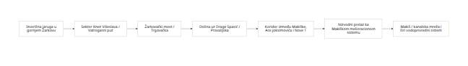

GIS-kontrolne tačke
Ovo je operativna, ne-katastarska tabela. Gde nema verifikovanih koordinata iz zvanične geobaze, to je namerno ostavljeno kao podatak za hitnu dopunu. Izmišljanje koordinata bi bilo neozbiljno i opasno za projekat.
Oznaka | Tačka | Status koordinata | Kako je verifikovati
P-IZV | Izvorišna jaruga u gornjem Žarkovu | Nedostaje javno verifikovan WGS84 | Digitizacija iz RGZ ortofota + geodetsko snimanje
P-KV | Sektor Knez Višeslava / Vatrogasni put | Nedostaje javno verifikovan WGS84 | Povezati sa planom parcela iz PDR kompleksa uz Paripovac [10]
P-TRG | Žarkovački most / Trgovačka | Nedostaje javno verifikovan WGS84 | Ortofoto + geodetski izlazak; projekt „Jaroslav Černi” ga jasno identifikuje kao repernu tačku [11]
P-DS | Slepi krak Drage Spasić uz zaštitno zelenilo | Nedostaje javno verifikovan WGS84 | Plan detaljne regulacije uz Trgovačku [12]
P-MAK1 | Donji koridor između Makiške i Nove 1 | Nedostaje javno verifikovan WGS84 | Digitizacija iz obuhvata plana uz Trgovačku [13]
P-MAK2 | Izlaz u Makiški kanal / melioracioni sistem | Nedostaje javno verifikovan WGS84 | Vodoprivredna i železnička GIS osnova za Makiš [14]

Indikativni uzdužni profil
U sektoru analiziranom kroz plan uz Trgovačku teren je opisan kao deo jugozapadne padine Košutnjaka, nagiba 3°–5°, sa apsolutnim kotama 120–145 mnv; u istom dokumentu se Paripovac eksplicitno navodi kao površinski tok uz južnu granicu istražnog prostora. To je dovoljno da znaš da ne projektuješ ravničarski park, nego koridor na padini sa realnim erozionim i pristupnim problemima. Za sam Makiš u ovoj sesiji nisam izvukao citabilnu tačku završne kote, pa je donji profil ispod označen kao pretpostavka za verifikaciju. [15]
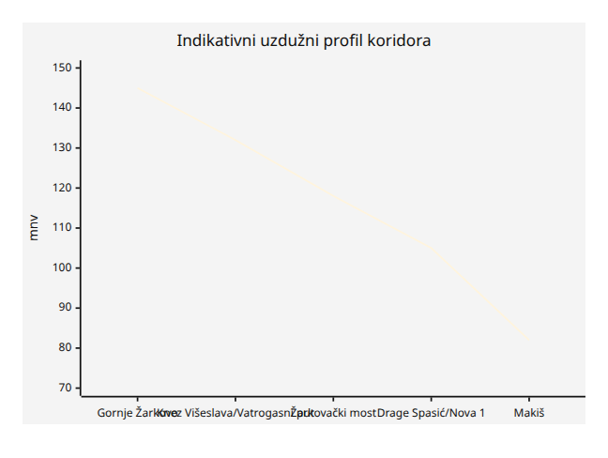
Napomena: vrednosti za Makiš i međutačke posle Žarkovačkog mosta su projektantska pretpostavka, ne službena kota, i služe samo za screening logiku trase dok se ne uradi geodetski profil.

Katastar, parcele i pristupi
Javno dostupni planski dokumenti daju dosta dobar početni kostur za parcelaciju, ali ne i sve što ti treba za investicionu odluku. Daju popise katastarskih parcela u obuhvatu i izdvajaju javne saobraćajne i zelene površine, ali ne zamenjuju list nepokretnosti, katastar vodova i proveru stvarnog stanja na terenu. RGZ javno potvrđuje dostupnost eKatastra i kontakt tačaka za SKN Čukarica i katastar vodova, što znači da je sledeći racionalni korak naručivanje službenih izvoda za ceo koridor, a ne nagađanje. [16]
U PDR-u dela Žarkova uz Trgovačku ulicu obuhvat je definisan ulicama Makiška, Trgovačka, Ace Joksimovića, Drage Spasić, potok Paripovac, Spasenovićeva i Nova 1, uz detaljan popis celih i delova katastarskih parcela. Isti plan potvrđuje i postojanje javnog građevinskog zemljišta za saobraćajnice i zelene površine. To je najvažniji dokument za srednji deo budućeg linearnog parka. [13]
Drugi važan dokument za gornji/deo padine uz potok je PDR kompleksa između Kneza Višeslava, Vatrogasnog puta i Paripovca, koji takođe daje precizan popis celih i delova parcela i javnih površina. Taj dokument je posebno koristan ako želiš da park tretiraš kao kontinuirani sistem od izvorišne zone ka mostu, a ne samo kao „uređenje ispod nadvožnjaka”. [10]

Parcelska osnova iz javno dostupnih planova
U tabeli ispod su navedene zvanično objavljene parcele iz planova koje sigurno ulaze u relevantne sektore koridora. Ovo nije kompletan bank-by-bank katastar celog potoka.
Sektor | Tip obuhvata | Katastarske parcele | Izvor
Trgovačka–Makiška–Ace Joksimovića–Drage Spasić–Nova 1 | Delovi parcela | 489/1, 3407/1, 3416/9, 502, 759/3, 761/1, 991/1, 3421/3, 965/4, 948/5, 3421/8, 935/5, 935/4, 935/1, 935/2, 3121/4, 3485, 991/2, 3422/1, 1003/1, 1003/2, 1005/3, 1006/1, 1013, 1015/5, 1016/6, 1022/6, 1023/5, 1031/5, 1031/2, 1033/2, 1039/2, 1039/1, 1039/3, 1038/1, 1038/2, 1033/3, 747/6 | [13]
Trgovačka–Makiška–Ace Joksimovića–Drage Spasić–Nova 1 | Cele parcele | 1037/1, 1037/2, 3422/36, 1036/1, 1036/2, 1036/3, 1036/4, 1035/1, 1035/2, 1035/3, 1034/1, 1034/2, 1033/1, 3422/35, 973/1, 973/2, 974/1, 978, 979, 980, 981, 977/2, 985/2, 982, 983, 984, 992, 993, 971/2, 971/1, 970/1, 3407/31, 970/2, 975/1, 975/2, 974/2, 969, 986/1, 986/2, 976, 3421/6, 977/1, 988, 990/1, 990/2, 990/3, 989, 987, 985/1, 985/3, 991/3, 935/3, 3421/7, 991/4 | [13]
Paripovac kod Knez Višeslava / Vatrogasni put | Cele parcele | 1962, 1963, 1964, 1965, 1966, 1967, 1968, 1969, 1970, 1971, 1977/1, 1972, 1973, 1974, 1975, 1976/1, 1976/2, 1977/2, 1978, 1979, 1980/1, 1980/2, 1981/2, 1982/2, 1983/2, 1984/2, 1984/4, 1985/4, 1961/4, 13517/4 | [10]
Paripovac kod Knez Višeslava / Vatrogasni put | Delovi parcela | 1961/2, 1985/2, 1986/2, 1984/3, 1984/1, 1983/1, 1982/1, 1981/1, 13517/5, 13595/6, 13595/3, 1977/4 | [10]
Intervenciona zona uz isti sektor | Delovi parcela | 1958/2, 3449/5, 1951/8, 1951/9, 1959/2, 1961/3, 3449/3, 1961/2, 1951/3, 1951/4, 1985/2, 1985/3, 1959/3, 13595/6 | [10]
Intervenciona zona uz isti sektor | Cela parcela | 3449/4 | [10]

Javno zemljište i postojeći pristupi
U sektoru uz Trgovačku plan eksplicitno predviđa javne saobraćajne površine C1–C9 i zelene površine; u sektoru Knez Višeslava/Vatrogasni put plan posebno izdvaja javne saobraćajne površine S1, S2, S3 i javnu površinu J1. To znači da budući park ne mora da zavisi samo od eksproprijacije privatnih rubnih parcela: već postoji oslonac u javnim koridorima. [1]
Najrealniji postojeći i potencijalni ulazi u park danas su sa Trgovačke, slepog kraka Drage Spasić, perimetra Makiške, kontakta sa Ace Joksimovića, sektora Spasenovićeve / Nove 1, kao i iz gornjeg sektora preko Knez Višeslava i Vatrogasnog puta. U praksi, Trgovačka/Žarkovački most je glavni „readable” ulaz jer ga potvrđuju i planski dokumenti i javni terenski izveštaji o otvorenom toku ispod mosta. [17]

Hidrologija, topografija i konfliktne mreže
Ovde moraš biti brutalan prema realnosti: Paripovac je hidrotehnički osetljiv koridor, ne samo pejzažni prostor. Plan uz Trgovačku kaže da lokacija pripada centralnom kanalizacionom sistemu sa separacionim konceptom i direktno navodi da se sakupljene atmosferske vode na dva mesta ispuštaju u Paripovac. Isti plan traži dalje vođenje otpadnih i atmosferskih voda ka mreži u Makiškoj/Rajka Ružića i servisnu saobraćajnicu radi održavanja dela planiranog fekalnog kanala. [18]
Grad je 2022. javno saopštio da će posle čišćenja deponije u koritu „Beograd vode” sprovesti cev i izvući nelegalne priključke ka kolektoru, a novinski i foto-izveštaji iz iste zone potvrđuju da je otvoreni tok bio zatrpan otpadom i degradiran. To znači da je prva projektantska pretpostavka jasan razdvojni sistem: nikakvo dekorativno park-uređenje pre sanacije nelegalnih ispuštanja i hidrotehničkog režima. [19]
Plan generalne regulacije sistema zelenih površina Beograda ide još dalje: za bujične vodotoke na desnoj obali Save i Dunava predviđa kombinaciju aktivne zaštite od poplava kroz retencione/akumulacione prostore u gornjim delovima sliva i pasivne zaštite kroz regulaciju korita; takođe potvrđuje da je na vodnom zemljištu i u pojasevima uz melioracione kanale zabranjen niz radova, a da se pri regulaciji otvorenih vodotoka treba težiti naturnalnom uređenju korita uz biotehničke i antierozione mere. Za melioracione kanale traži se obostrani pojas održavanja od najmanje 5 m. [20]
Šira planska dokumentacija Beograda navodi da je Paripovac među vodotocima predviđenim za regulaciju i da je u Makišu strateški prioritet rekonstrukcija i kompletiranje mreže za zaštitu od plavljenja unutrašnjim vodama. Drugim rečima: nizvodni park ne sme da zakrči ono što grad i vodoprivreda tretiraju kao funkcionalni sistem odvodnjavanja. [21]
U topografskom smislu, sektor uz Trgovačku je analiziran kao deo jugozapadne padine Košutnjaka, sa nagibom 3°–5° i kotama 120–145 mnv; isti dokument kaže da na istražnom prostoru nema drugih površinskih tokova osim južne granice i Žarkovačkog potoka – Paripovca. To potvrđuje da je dolina stvarna geomorfološka činjenica, ne samo stari naziv na karti. [15]

Vegetacija i stanje obala
Plan uz Trgovačku nalaže da se zadrži postojeće kvalitetno drveće i posebno prepoznaje mogućnost za novo zaštitno zelenilo uz slepi krak Drage Spasić i Paripovac, uz sadnju vrsta sa jakim korenovim sistemom radi zaštite tla u nagibu. To je čvrst planski argument da park treba da ide ka stabilizaciji padina vegetacijom, a ne ka njihovom dodatnom ogoljavanju. [15]
Istovremeno, javni terenski izveštaji i fotografije pokazuju da je danas deo koridora pod invazijom otpada, improvizovanih naselja i poremećenog vegetacijskog sklopa. Dakle, postoje „dobre kosine” i „uništene kosine”; ne tretiraš sve isto. Na degradisanim padinama prvo ide sanacija i anti-erozioni paket, tek onda šetalište i mobilijar. [22]

Konfliktne mreže i zaštitni pojasevi
Mreža / konflikt | Šta je potvrđeno | Projekat parka mora da uradi | Izvor
Kišna i fekalna kanalizacija | Atmosferske vode se na dva mesta ispuštaju u Paripovac; traži se separacioni sistem; planirani su kanali kišne ∅300 i fekalne ∅250 kanalizacije | Snimanje svih ispusta, revizija hidrauličkog režima, zabrana novih nelegalnih ispuštanja, ostavljanje servisnog pristupa | [23]
Elektro mreža | Postojeće električne vodove u koliziji sa planiranim sadržajem treba izmestiti; PGR daje zaštitne pojaseve 15 m za 35 kV, 25 m za 110 kV, 30 m za 220/400 kV; podzemni kablovi 1–2 m od drvoreda u zavisnosti od naponskog nivoa | Potpun katastar vodova + uslovi ODS/EМС pre finalnog rasporeda drveća i rasvete | [24]
Gas | Gradski gasovod ∅168 mm u koridoru Makiške; zaštitna zona 3 m za gradski gasovod 6/12 bara i 1 m za distributivni 1/4 bara | Bez temeljenja stubova/igrališta/mostovskih uporišta u zoni bez saglasnosti distributera | [25]
Železnica u Makišu | PDR železničke infrastrukture u Makišu pokriva oko 411 ha; zaštitno odstojanje između magistralne železnice i stanovanja 25 m uz mere zaštite, odnosno 125 m bez zaštitnih mera | Donji deo koridora mora da se proveri prema važećem železničkom PDR-u i uslovima „Infrastrukture železnice Srbije” | [26]
Melioracioni i vodni sistem | Uz melioracione kanale obostran pojas održavanja najmanje 5 m; na vodnom zemljištu važe zabrane koje ne smeju smanjiti protočnost | Ne uvoditi platforme, igrališta, kafiće ili gustu sadnju u servisnim pojasevima | [27]

Koncept linearnog parka i tipski standardi
Ako želiš park koji preživi kontakt sa Srbijom, ne crtaj prvo „instagram mesta”, nego tri funkcionalna sloja: vodni sloj, servisni sloj, javni parkovski sloj. Vodni sloj nosi protočnost, retenciju i obezbeđuje održavanje; servisni sloj obezbeđuje pristup kanalima, ispustima, rasveti i mostovima; javni sloj prima pešake, trim-stazu, klupe i igrališta. Bez ovog redosleda dobićeš konflikt sa vodnim aktima i komunalnim održavanjem. [28]
Za pešačke i parkovske staze imaš čvrst zvaničan minimum: pristupačne pešačke staze treba da budu povezane, sa uzdužnim nagibom do 5%, izuzetno do 8,3%, poprečnim nagibom do 2%, i osnovnom širinom 180 cm, izuzetno 120 cm; šetališta u javnim zelenim i rekreativnim površinama treba da budu osvetljena, označena i sa mestima za odmor sa klupama duž pravaca kretanja. [29]
Za klupe nije stvar ukusa nego pristupačnosti: pravilnik traži sednu visinu oko 45 cm, a ručke na 70 cm iznad nivoa staze na najmanje 50% ukupnog broja klupa; pored klupe treba obezbediti prostor 110 × 140 cm za pomagalo za kretanje. To znači da tip „estetske niske klupe bez naslona” ne sme da bude jedini tip, nego eventualno dopunski. [29]
Za dečja igrališta okvir je takođe jasan: Pravilnik o bezbednosti dečjih igrališta važi za javna otvorena igrališta, uvodi evropske standarde za opremu i površine za ublažavanje udara, propisuje redovne i vanredne preglede i odgovornost vlasnika; Ministarstvo privrede dodatno naglašava da površina mora imati svojstvo amortizacije udara. [30]
Za rasvetu i male pešačke mostove javno dostupni primarni izvori iz ove desk-analize ne daju jedan jedinstveni, besplatno dostupan srpski priručnik sa kompletnim dimenzionim standardima. Ono što je čvrsto jeste da šetališta treba da budu osvetljena, da se radovi u blizini elektroenergetske mreže mogu izvoditi samo uz saglasnost operatora, i da pristupačnost nameće kontinuitet kretanja i kontrolu nagiba. Zato ispravan projektni zadatak nije „izaberimo lepe stubove”, nego: glavni projekat rasvete + uslovi ODS/EMS + pristupačnost + režim održavanja. [31]

Tipski poprečni preseci

Uži urbani usek uz otvoreni regulisani tok
privatni rub / zgrade
| 1.5 m zaštitno zelenilo |
| 3.0 m glavna pešačka staza |
| 0.8 m klupa / rasveta / signalizacija |
| 2.0 m servisni pojas |
\ kosina sa biotehničkom stabilizacijom /
\______ regulisano ili polu-prirodno korito ______/
/ kosina sa autohtonim žbunjem i drvećem \
| 2.0 m trim-staza od vodopropusne podloge |
| 1.0 m tampon-zelenilo |
Preporuka: ovaj tip koristiš tamo gde je dolina uska, imovinski rascvetana i infrastrukturno pritisnuta; igrališta ne gurati u samo korito doline nego na proširenjima i postojećim javnim platoima. Logika je zasnovana na zvaničnim minimumima za staze i pristupačnost, plus planskom insistiranju na stabilizaciji padina i zadržavanju kvalitetnog drveća. [32]

Širi nizvodni pejzažni sektor ka Makišu
poljoprivredni / infrastrukturni rub
| 2.0 m servisni pojas kanala |
| 3.5 m dvosmerna pešačko-biciklistička staza |
| 2.5 m trim / trkačka staza od drobljenog kamena |
| 2.0 m kišna bašta / depresija |
\________ šire korito / retenciona terasa ________/
| 2.5 m livadski pojas |
| džepovi za igralište ili fitnes samo na višim kotama |
Preporuka: nizvodno ka Makišu izbegavati „urbani kej” i ići na meku, održivu matricu sa više infiltracionih i livadskih površina, jer planski izvori za Makiš i širi gradski sistem stalno vraćaju temu odbrane od unutrašnjih voda i vodno-osetljivog prostora. [33]

Uzorni raspored za segment od oko 650 m
Element | Dužina / količina | Logika
Glavna pešačka staza | 650 m | Kontinuirani pristupačni pravac, min. 1,8 m, preporučeno 3,0 m na glavnom segmentu [29]
Trim-staza | 500–600 m | Ne mora biti u celom profilu; vodopropusna i mekša od glavne staze
Klupe | 16–24 kom | Na 30–40 m u aktivnijem delu i 60–80 m u mirnijem delu; 50% pristupačnih klupa [29]
Rasveta | 18–26 stubova | Gušći raster kod ulaza, mostova i igrališta; ređi u mirnom delu
Dečje igralište | 1 veliko + 1 mikro | Veliko na sigurnoj višoj koti; mikro-igralište kao džep uz stazu, sa amortizujućom podlogom [34]
Outdoor fitnes | 1 zona | U centralnom, preglednom delu, van servisnih vodnih pojaseva
Mostići | 2–3 kom | Samo ako rešavaju stvarnu mrežu kretanja, ne kao dekoracija
Retencione bašte | 3–5 džepova | Filtracija i vizuelna razgradnja koridora

Kandidati za male pešačke mostove
Ako mostovi ne rešavaju mrežu kretanja, oni su skupa sujeta. Ovde je racionalan cilj da spoje postojeće i planirane staze, skrate pešačke obilaske i otvore obe obale za održavanje i upotrebu. Kandidati ispod su projektni predlog, a ne zvanično postojeće lokacije. Izvedeni su iz potvrđenih planerskih ulaza, javno vidljive geomorfologije doline, i konflikata nizvodne infrastrukture. [35]
Kandidat | Lokacija | Procena raspona | Glavni plus | Glavni minus | Prioritet
Trgovačka sever | Neposredno uz Žarkovački most, severna obala | 10–14 m | Najčitljiviji javni ulaz; odmah aktivira obe obale | Jak saobraćajni i socijalni konflikt, mala tolerancija za grešku | Visok
Trgovačka jug | Neposredno uz Žarkovački most, južna obala | 10–14 m | Omogućava kružnu pešačku rutu oko mosta | Može biti suvišan ako se ne otvori drugi pristup nizvodno | Srednji
Drage Spasić džep | Slepi krak Drage Spasić ka zaštitnom zelenilu | 8–12 m | Veže planirani zeleni džep sa suprotnom obalom | U imovinskom smislu najverovatnije zahteva detaljno usaglašavanje | Visok
Provalijska veza | U zoni duboke jaruge iznad vidljivog toka | 12–18 m | Daje „prečicu” kroz dolinu i snažan identitet parku | Veća visinska razlika, skuplja pristupačnost | Srednji
Nova 1 connector | Sektor prema Novoj 1 / Spasenovićevoj | 9–13 m | Vezuje park za lokalnu uličnu mrežu i stanovanje | Zavisi od stvarne širine koridora i vodova | Visok
Makiška rubna veza | Gde koridor dodiruje Makišku | 12–16 m | Jasan pristup iz glavne ulice | Gas i druga infrastruktura traže oprez | Srednji
Ace Joksimovića link | Bočni ulaz iz Ace Joksimovića preko užeg koridora | 8–10 m | Kratka rasponska konstrukcija, relativno jeftina | Potencijalno premala širina za smislen javni trg/ulaz | Srednji
Pred-Makiš prelaz | Nizvodni prelaz pre ulaska u Makiški sistem | 14–22 m | Otvara duži rekreativni potez i loop rutu | Najveći konflikt sa vodnim i železničkim režimom | Nizak dok se ne očisti planski osnov
Moja preporuka bez uvijanja: u fazi 1 ne radi više od dva nova mostića. Najracionalniji prvi paket je Drage Spasić džep + Nova 1 connector. Oni imaju najveću šansu da budu korisni, a najmanju da postanu skupa dekoracija. Trgovačka je važna, ali je i najkonfliktnija; tu idi tek kada se sredi sanacija korita, pristupi i bezbednost. [36]

Troškovi, dozvole i preporučeni sledeći potezi

Red veličine troškova
Ove vrednosti su screening-level pretpostavke, ne ponude i ne službeni cenovnik. Dajem ih zato što tražiš investicioni okvir, ali ih moraš razbiti u predmer i predračun posle geodetske osnove, katastra vodova i idejnog rešenja. U ovoj desk-analizi nisam izvukao dovoljno uporedivih javnih BoQ-ova iz Srbije da bih ih pošteno predstavljao kao „tvrdu tržišnu istinu”, pa ih zato eksplicitno označavam kao radne pretpostavke.
Stavka | Low | Medium | High | Jedinica | Status
Parkovska rasveta sa kabliranjem | 2.500 € | 3.500 € | 5.000 € | po stubu | Radna pretpostavka
Klupe i otpatci | 900 € | 1.300 € | 1.900 € | po kompletu klupa + kanta | Radna pretpostavka
Glavna staza, tvrda vodopropusna završnica | 45 € | 70 € | 110 € | po m² | Radna pretpostavka
Trim-staza od drobljenog kamena / stabilizovane podloge | 18 € | 28 € | 45 € | po m² | Radna pretpostavka
Dečje igralište | 80.000 € | 140.000 € | 250.000 € | po zoni | Radna pretpostavka
Outdoor fitnes zona | 25.000 € | 45.000 € | 80.000 € | po zoni | Radna pretpostavka
Mali pešački most | 70.000 € | 120.000 € | 220.000 € | po mostu 8–14 m | Radna pretpostavka
Veći pejzažni most | 140.000 € | 220.000 € | 380.000 € | po mostu 14–22 m | Radna pretpostavka
Biotehnička stabilizacija i sadnja | 15 € | 28 € | 55 € | po m² tretirane kosine | Radna pretpostavka
Ograde, rukohvati, signalizacija | 90 € | 140 € | 220 € | po dužnom metru na kritičnim delovima | Radna pretpostavka
Za uzorni segment od 650 m sa 2 mosta, 1 igralištem, 1 mini-fitnes zonom, dve vrste staza, rasvetom, osnovnom stabilizacijom kosina i skromnim mobilijarom, gruba ukupna CAPEX logika izgleda ovako:
Scenario | Okvirna vrednost
Minimalni funkcionalni paket | 0,9–1,4 miliona €
Uravnotežen gradski paket | 1,6–2,5 miliona €
Ambiciozan paket sa jačom sanacijom i višim standardom opreme | 2,8–4,2 miliona €

Dozvole i regulatorni režim
Na nivou procedure, logika je jasna. Grad Beograd kroz Sekretarijat za urbanizam i građevinske poslove vodi planiranje i izdavanje građevinskih i upotrebnih dozvola u objedinjnoj proceduri za objekte iz svoje nadležnosti. MGSI javno potvrđuje da se kroz objedinjenu proceduru za lokacijske uslove podnosi idejno rešenje i da nadležni organ ostalu dokumentaciju pribavlja po službenoj dužnosti, dok za lokacijske uslove, građevinsku i upotrebnu dozvolu navodi rok od pet radnih dana po fazi odlučivanja. [37]
Pošto je ovo vodni koridor, tražićeš i vodne akte. Srbijavode javno navode obrasce za izdavanje vodnih uslova i vodne saglasnosti za objekte/radove i za planski dokument. To znači da je bilo kakvo ozbiljno rešenje mostića, platformi, obaloutvrda, zacevljenja, premošćenja ili radova u vodnom zemljištu bez vodnih uslova praktično pogrešan start. [38]
Ako uđeš u ozbiljniju rekonstrukciju korita, veće igralište, ili intervenciju sa značajnijim zahvatima u prostoru, moraš proveriti i da li Sekretarijat za zaštitu životne sredine traži odluku o potrebi procene uticaja na životnu sredinu. Grad Beograd javno objavljuje takve postupke i rešenja preko tog sekretarijata. [39]
Za tačne vlasnike i pravni režim parcela tražiš RGZ/SKN Čukarica; za kanalizaciju i tehničku dokumentaciju BVK; za elektro uslove ODS/EPS Distribuciju; za vodni režim Srbijavode / nadležni VPC „Sava-Dunav”; za nizvodne železničke konflikte „Infrastrukturu železnice Srbije”; i unutar Grada Beograda najmanje Sekretarijat za urbanizam, Sekretarijat za zaštitu životne sredine i po potrebi Sekretarijat za imovinske i pravne poslove. [40]

Preporučeni kontakti
Institucija | Zašto ti treba | Kontakt
RGZ / SKN Čukarica | Vlasništvo, parcele, službeni katastar, katastar vodova | RGZ info centar 0700 500 500 / info.centar@rgz.gov.rs; za SKN Čukarica: 6355-600 do 604 / cknbgd.info@rgz.gov.rs [41]
Srbijavode / VPC Sava-Dunav | Vodni uslovi, vodna saglasnost, vodni režim | (011) 311 94 00 / office@srbijavode.rs; VPC „Sava-Dunav” Brodarska 3, vpcsavadunav@srbijavode.rs [42]
Sekretarijat za urbanizam i građevinske poslove | Lokacijski uslovi, dozvole, planska pitanja | Grad Beograd – sekretarijat nadležan za građevinske dozvole i planove [43]
Sekretarijat za zaštitu životne sredine | EIA screening, uslovi zaštite životne sredine | Kraljice Marije 1, 011/715-7002, beoeko@beograd.gov.rs [44]
JKP BVK | Kanalizacioni kolektori, ispusti, tehnička dokumentacija, priključci | servisnicentar@beograd.gov.rs; tehnička dokumentacija kroz korisnički centar Kneza Miloša 27 [45]
ODS / EPS Distribucija | Uslovi za radove uz elektro mrežu i javnu rasvetu | 0800 360 300 [46]

Prioritetni sledeći koraci
Prvi korak je da uradiš ono što većina gradskih projekata pokušava da izbegne: spojiš geodetsku istinu, vodnu istinu i imovinsku istinu. Bez ta tri seta podataka, svaki dalji crtež je preuranjen. RGZ i eKatastar su polazna tačka, ali ti treba službena obrada za ceo koridor, ne samo javni pregled. [47]
Drugi korak je hidrotehnička ekspertiza: identifikacija otvorenih i zatvorenih delova, svih ispusta, legalnih i nelegalnih priključaka, stanja eventualnog akumulacionog/retencionog sistema, i definisanje gde park može da „siđe” do vode a gde mora da ostane na višljoj terasi. Tu ne smeš da improvizuješ, jer planski dokumenti jasno ukazuju na bujični i melioracioni karakter sistema. [48]
Treći korak je faza 0 socijalno-ekološke sanacije na vidljivom potezu kod Žarkovačkog mosta: čišćenje, zatvaranje nelegalnih ispusta, obezbeđenje pristupa i rešavanje bezbednosti. Tek posle toga ima smisla ulagati u rasvetu, klupe i mostiće. Da budem potpuno direktan: ako ovo obrneš, park će ti se vratiti na stanje deponije pre nego što se završi garantni rok. [49]
Četvrti korak je da park deliš u faze, a ne da prodaješ fikciju „jednog velikog zahvata”. Zato ispod dajem realnu, ne-romantičnu dinamiku:
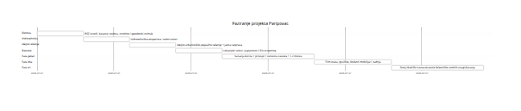

Kratka lista onoga što mora u projektnom zadatku
Mora da se naruči odmah | Zašto
Službena osovina vodotoka i geodetski snimak koridora | Da konačno dobiješ tačne koordinate, dužinu i profile
Kompletan katastar vodova | Bez toga ne znaš gde smeju stubovi, drveće, temelji i mostovska uporišta
Izvodi listova nepokretnosti za obe obale | Bez toga nema ozbiljnog budžeta za zemljište ni pravne trajnosti projekta
Hidrotehnička studija mikro-koridora | Da razdvoji parkovski i vodni režim
Urbanističko-pejzažna studija 1:500 | Da spoji funkciju, pristupačnost, održavanje i faznost
Predlog fazne realizacije i održavanja | Da projekat ne umre posle prve zime ili prvog čišćenja kolektora
Suština: Paripovac nema problem manjka „ideja”, nego manjka discipline. Ako prvo uradiš geodeziju, vodu, pravni režim i faze, ovaj koridor može da postane izuzetno dobar linearni park. Ako kreneš od lampi, sprava i rendera, samo ćeš skuplje presvući postojeći problem.

[1] [2] [9] [12] [13] [15] [17] [18] [23] [24] [25] [35] [36] [48] https://www.urbel.com/uploads/Planovi/planska-dokumentacija/4394%28sl%20l%203-05%29.pdf
https://www.urbel.com/uploads/Planovi/planska-dokumentacija/4394%28sl%20l%203-05%29.pdf
[3] [22] https://www.politika.rs/sr/clanak/494087/deponija-ispod-zarkovackog-mosta
https://www.politika.rs/sr/clanak/494087/deponija-ispod-zarkovackog-mosta
[4] https://www.rgz.gov.rs/kontakt
https://www.rgz.gov.rs/kontakt
[5] [41] https://www.rgz.gov.rs/
https://www.rgz.gov.rs/
[6] https://zarkovo.in.rs/istorija/hram/
https://zarkovo.in.rs/istorija/hram/
[7] [11] https://www.jcerni.rs/wp-content/uploads/2018/12/godisnjak_2012-13.pdf
https://www.jcerni.rs/wp-content/uploads/2018/12/godisnjak_2012-13.pdf
[8] https://zarkovo.in.rs/galerija/objekti/potok-paripovac/
https://zarkovo.in.rs/galerija/objekti/potok-paripovac/
[10] https://www.sllistbeograd.rs/pdf/download/84/
https://www.sllistbeograd.rs/pdf/download/84/
[14] [26] https://static.beograd.rs/Binary/1375/Tekst-zeleznicka-infrastruktura.pdf
https://static.beograd.rs/Binary/1375/Tekst-zeleznicka-infrastruktura.pdf
[16] [47] https://katastar.rgz.gov.rs/eKatastarPublic/FindParcela.aspx?KoID=704067
https://katastar.rgz.gov.rs/eKatastarPublic/FindParcela.aspx?KoID=704067
[19] [49] https://24sedam.rs/beograd/vesti/114493/pocelo-ciscenje-deponije-u-potoku-paripovac-ovaj-deo-zarkova-ne-izgleda-kao-uredeni-grad-vec-kao-da-je-19-vek/vest
https://24sedam.rs/beograd/vesti/114493/pocelo-ciscenje-deponije-u-potoku-paripovac-ovaj-deo-zarkova-ne-izgleda-kao-uredeni-grad-vec-kao-da-je-19-vek/vest
[20] [27] [28] https://www.sllistbeograd.rs/pdf/2019/110-2019.pdf
https://www.sllistbeograd.rs/pdf/2019/110-2019.pdf
[21] [33] https://www.sllistbeograd.rs/pdf/download/50/
https://www.sllistbeograd.rs/pdf/download/50/
[29] [31] [32] https://mgsi.gov.rs/sites/default/files/Pravilnik%20o%20tehnickim%20standardima%20planiranja%2C%20projektovanja%20i%20izgradnje%20objekata%2C%20kojima%20se%20osigurava%20nesmetano%20kretanje%20i%20pristup%20ososbama%20sa%20invaliditetom%2C%20deci%20i%20starim%20osobama.pdf
https://mgsi.gov.rs/sites/default/files/Pravilnik%20o%20tehnickim%20standardima%20planiranja%2C%20projektovanja%20i%20izgradnje%20objekata%2C%20kojima%20se%20osigurava%20nesmetano%20kretanje%20i%20pristup%20ososbama%20sa%20invaliditetom%2C%20deci%20i%20starim%20osobama.pdf
[30] [34] https://www.tehnis.privreda.gov.rs/sr/tehnicki-propisi/Neharmonizovani-tehnicki-propisi/Decja_IGRALISTA.html
https://www.tehnis.privreda.gov.rs/sr/tehnicki-propisi/Neharmonizovani-tehnicki-propisi/Decja_IGRALISTA.html
[37] [43] https://www.beograd.rs/lat/gradska-uprava/a88214/Sekretarijat-za-urbanizam-i-gradjevinske-poslove.html
https://www.beograd.rs/lat/gradska-uprava/a88214/Sekretarijat-za-urbanizam-i-gradjevinske-poslove.html
[38] https://www.srbijavode.rs/izdavanje-vodnih-akata.html
https://www.srbijavode.rs/izdavanje-vodnih-akata.html
[39] [44] https://www.beograd.rs/lat/gradska-uprava/a88205/Sekretarijat-za-zastitu-zivotne-sredine.html
https://www.beograd.rs/lat/gradska-uprava/a88205/Sekretarijat-za-zastitu-zivotne-sredine.html
[40] https://www.rgz.gov.rs/vesti/139/vest/skn-%C4%8Dukarica-na-novoj-adresi
https://www.rgz.gov.rs/vesti/139/vest/skn-%C4%8Dukarica-na-novoj-adresi
[42] https://www.srbijavode.rs/kontakt.html
https://www.srbijavode.rs/kontakt.html
[45] https://www.bvk.rs/kontakt/
https://www.bvk.rs/kontakt/
[46] https://epsdistribucija.rs/
https://epsdistribucija.rs/

Vizuelni koncept-art prilozi
Svrha ovih priloga je da se dokumentu doda prezentacioni sloj: ozbiljna urbano-ekološka vizuelizacija sanacije koridora, a ne dekorativni parkovni render. Slike su konceptualne i nisu zamena za geodetsku osnovu, vodne akte, katastar vodova ili idejno rešenje.
Sadržaj vizuelnog paketa
Kandidat | Projektantska funkcija slike
Kandidat 1: Koridor kao sanacioni sistem | Strategijska bird’s-eye vizuelizacija koridora od Žarkova ka Makišu: vodni sloj, servisni sloj i javni parkovski sloj.
Kandidat 2: Poprečni presek tri sloja | Poprečni presek koji razdvaja vodni režim, servisni pristup i javne staze na višim terasama.
Kandidat 3: Faznost realizacije | Fazni redosled: prvo čišćenje, ispusti, vodni režim i servis; tek zatim staze, kosine, mostići i aktivacija.
Kandidat 4: Makiš kao meki pejzažni rub | Nizvodni sektor ka Makišu prikazan kao livadski, infiltracioni i održivi rub, bez pogrešne logike urbanog keja.
Bez uvijanja: ovaj dodatak ne služi da ulepša problem. Služi da vizuelno nametne ispravan redosled: prvo vodni režim, servis i sanacija; zatim javni parkovski sloj.

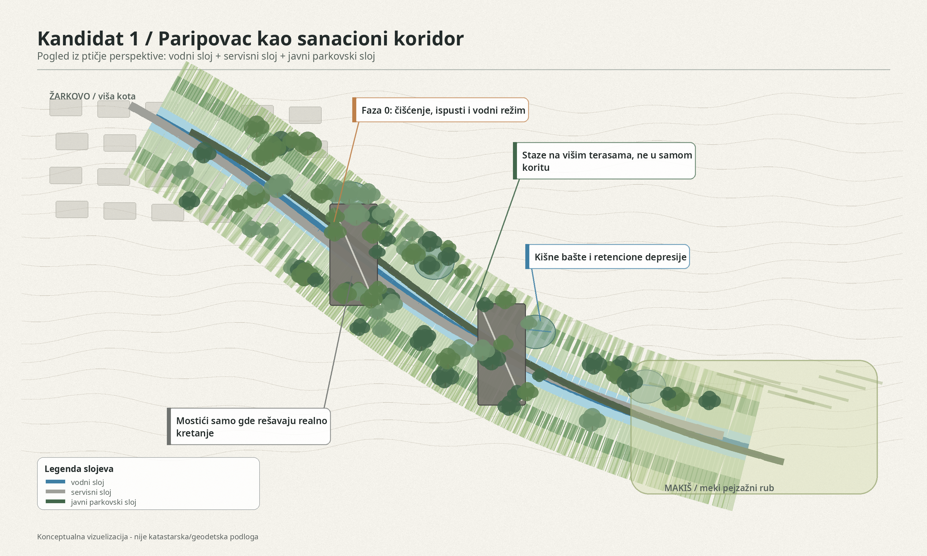
Slika V1. Strategijska bird’s-eye vizuelizacija koridora od Žarkova ka Makišu: vodni sloj, servisni sloj i javni parkovski sloj.

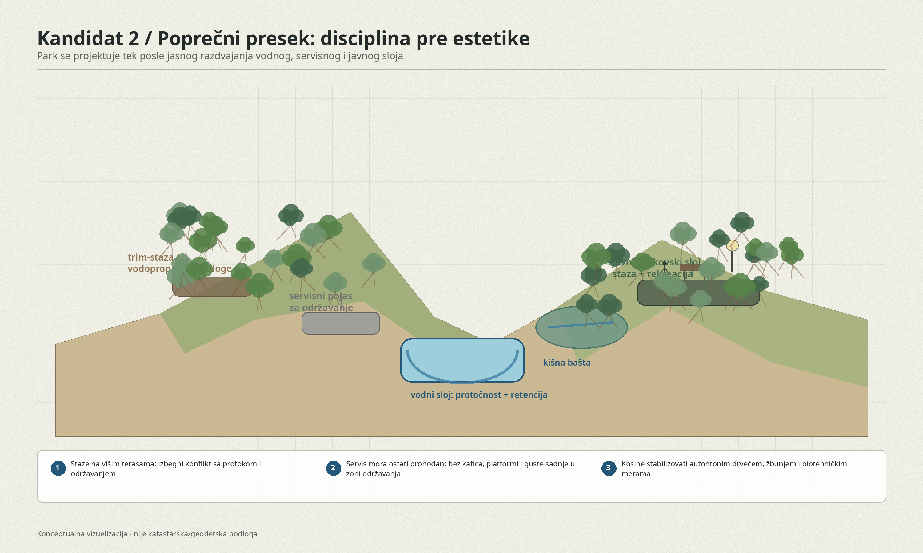
Slika V2. Poprečni presek koji razdvaja vodni režim, servisni pristup i javne staze na višim terasama.

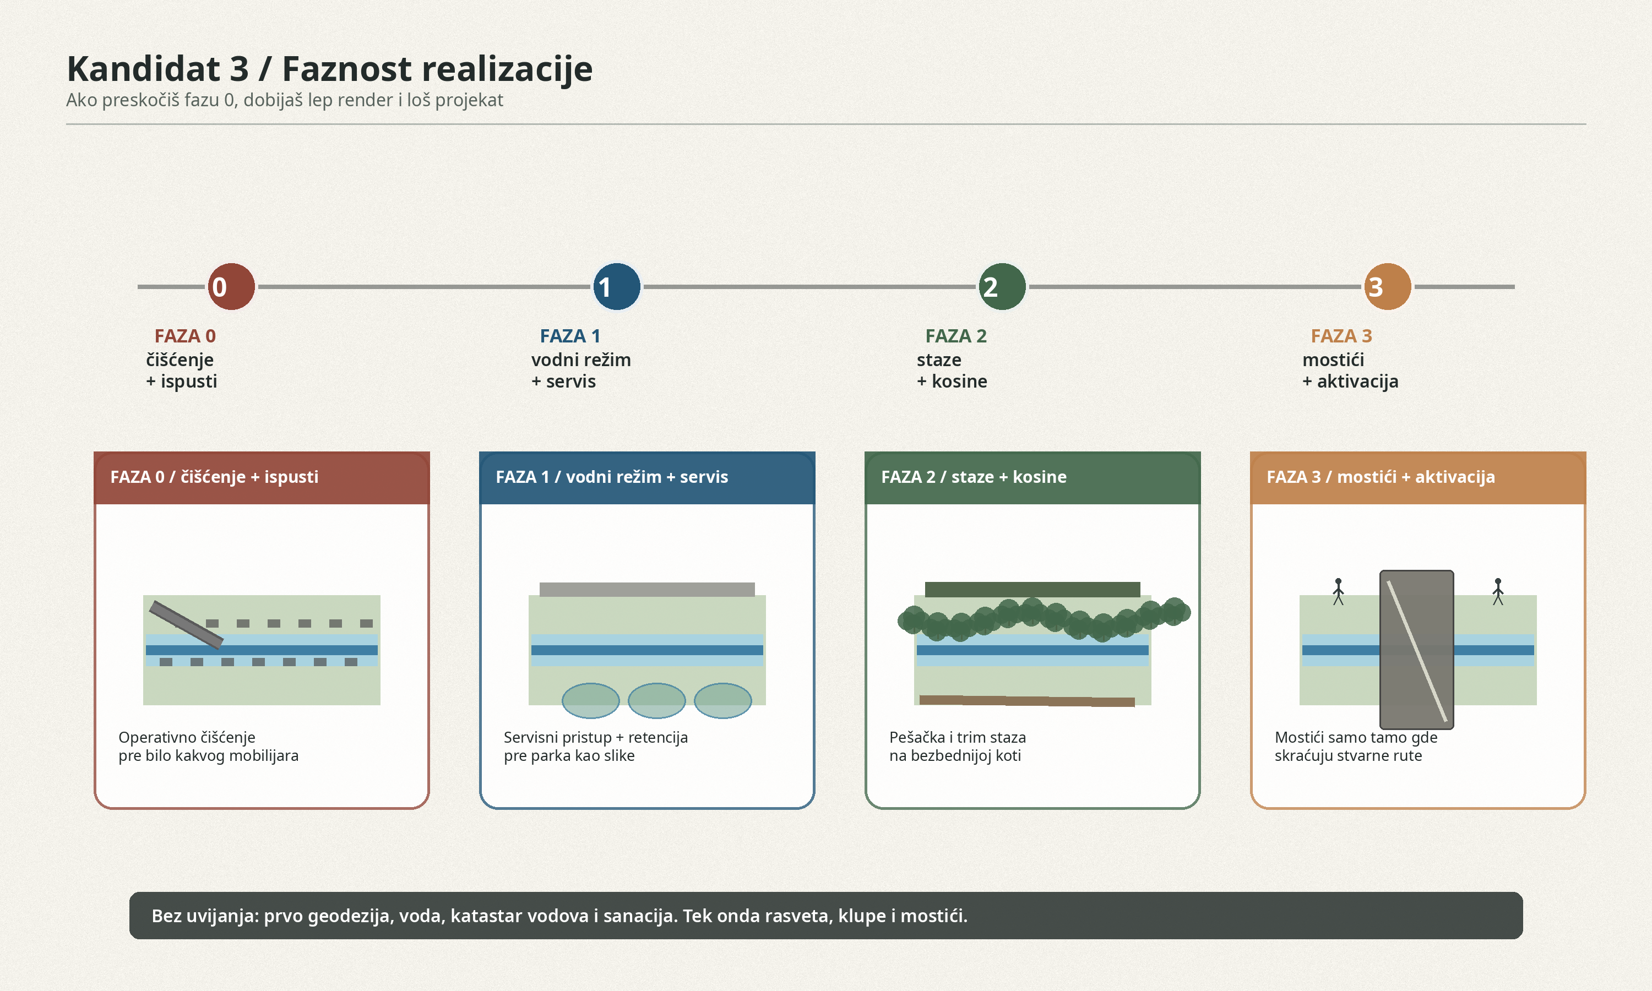
Slika V3. Fazni redosled: prvo čišćenje, ispusti, vodni režim i servis; tek zatim staze, kosine, mostići i aktivacija.

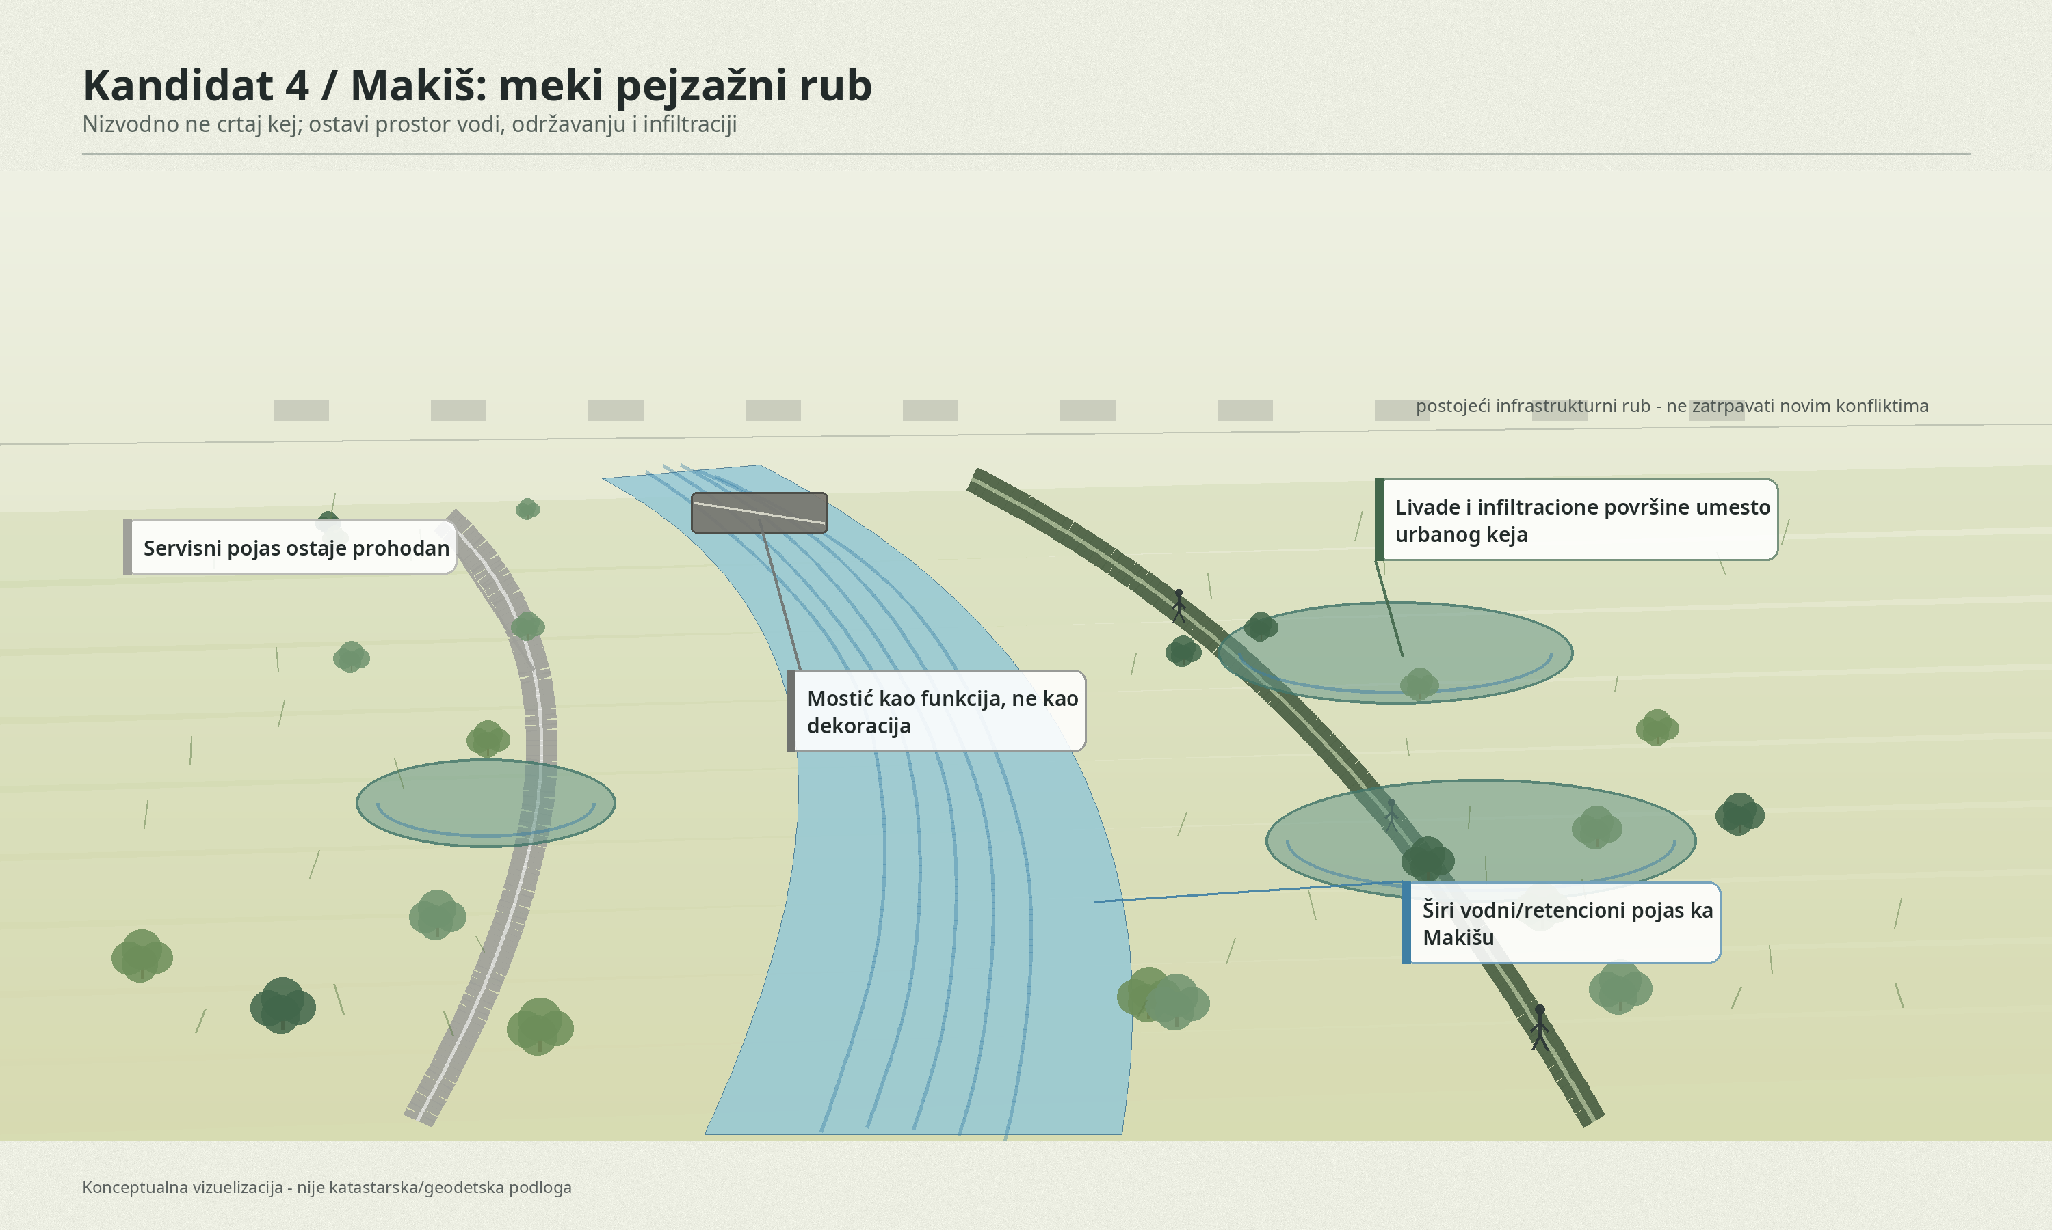
Slika V4. Nizvodni sektor ka Makišu prikazan kao livadski, infiltracioni i održivi rub, bez pogrešne logike urbanog keja.

